«Біз темекісіз Қазақстанды қолдаймыз» сурет салу
Анықтама
Қарша 2023
А. Сейдімбек атындағы ЖББ мектебінде “Еркін тыныс ал” Жалпыреспубликалық флешмобқа қатысты Ic-шара балалардың, психологиялық, денсаулығын қолдауға, зиянды әдеттерден сақтандырып, пайдалы іс - әрекеттерге белсенді және ынтамен құлшынысын ояту үшін арналған.
https://www.instagram.com/p/C0Bu88htcF0/?igshid=MzRlODBiNWFlZA==
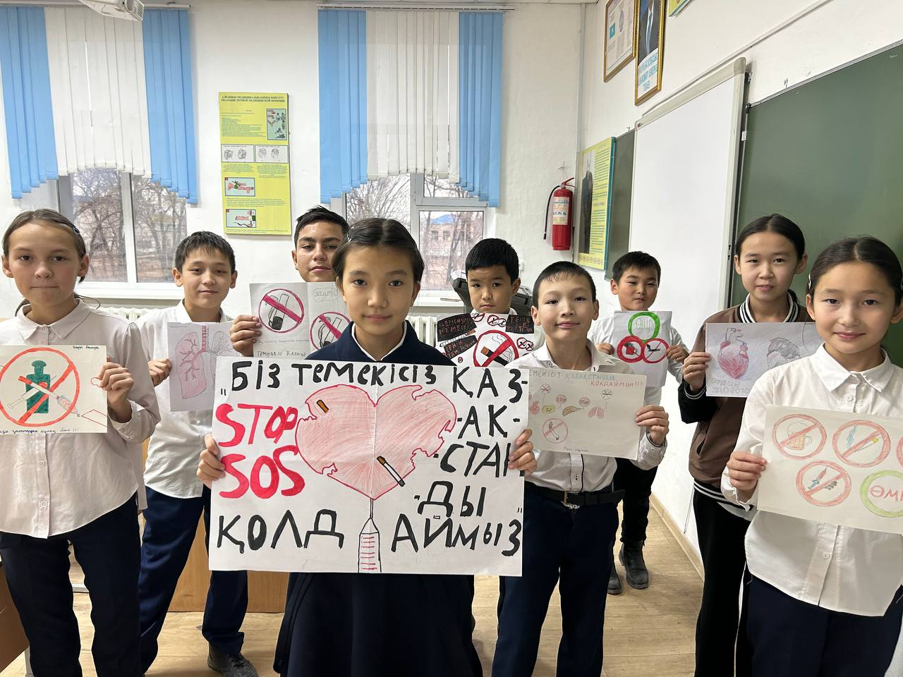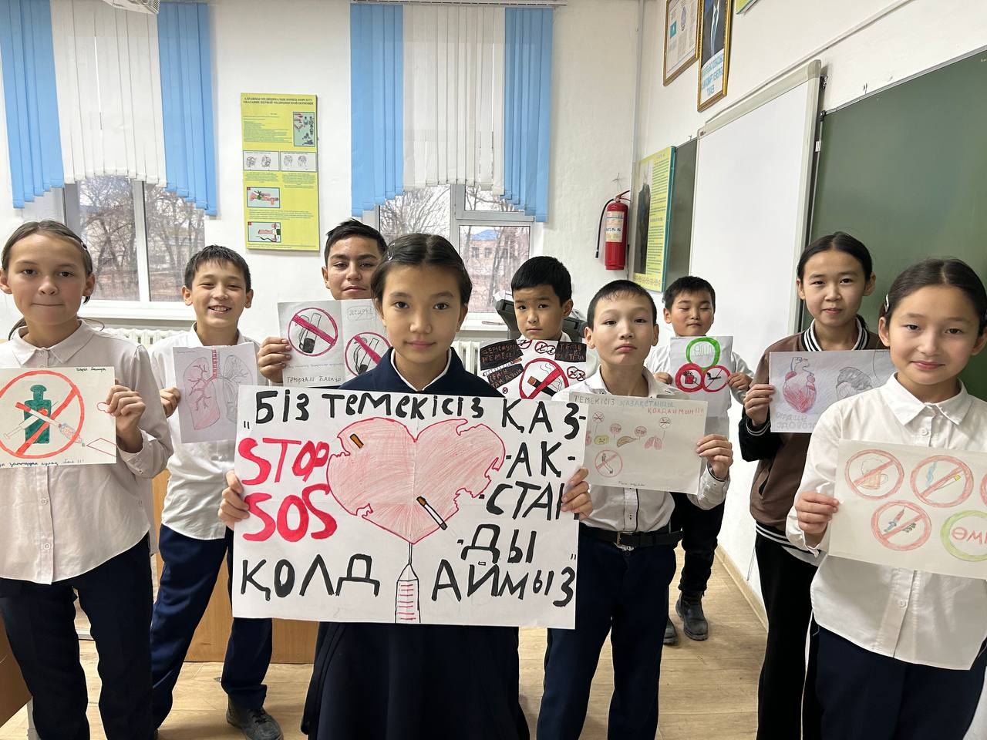

Тәлімгер: Тельгузинова М.Ш

